2018中考化学
1．可能用到的相对原子质量：H—1 , C—12，O—16，Cl—35.5
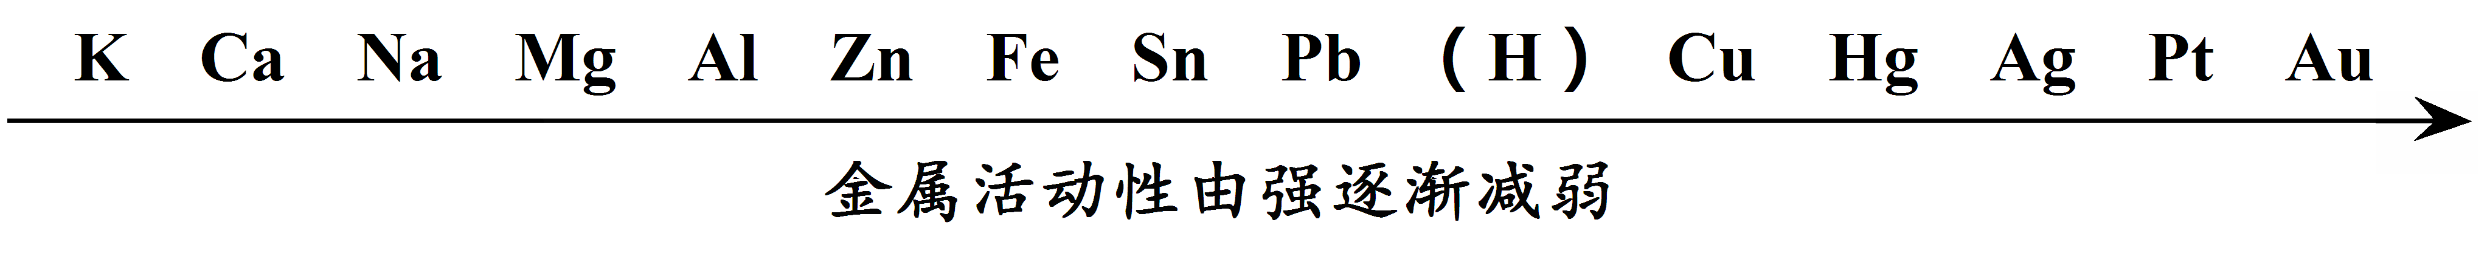
2．常见金属在溶液中的活动性顺序如下：

3．部分酸、碱和盐的溶解性表（室温）
 | H⁺ | NH₄⁺ | K⁺ | Na⁺ | Ba²⁺ | Ca²⁺ | Mg²⁺ | Zn²⁺ | Cu²⁺
OH⁻ |  | 溶、挥 | 溶 | 溶 | 溶 | 微 | 不 | 不 | 不
NO₃⁻ | 溶、挥 | 溶 | 溶 | 溶 | 溶 | 溶 | 溶 | 溶 | 溶
Cl⁻ | 溶、挥 | 溶 | 溶 | 溶 | 溶 | 溶 | 溶 | 溶 | 溶
SO₄²⁻ | 溶 | 溶 | 溶 | 溶 | 不 | 微 | 溶 | 溶 | 溶
CO₃²⁻ | 溶、挥 | 溶 | 溶 | 溶 | 不 | 不 | 微 | 不 | —
说明：“溶”表示那种物质可溶于水，“不”表示不溶于水，“微”表示微溶于水，“挥”表示挥发性,
“—”表示那种物质不存在或遇到水就分解了。
选择题(共10分)
考生注意：每小题只有一个选项符合题意；请用2B铅笔将答题卡上的相应序号涂黑。
1．空气成分中，体积分数最大的气体是
A．氮气 B．氧气 C．稀有气体 D． 二氧化碳
2．下列过程中，一定发生化学变化的是
A．水结成冰 B．石蜡融化 C．酒精挥发 D．木炭燃烧
3．下列物质中，由离子构成的是
A．氧气 B．金刚石 C．氯化钠 D．蒸馏水
4．下列实验操作正确的是
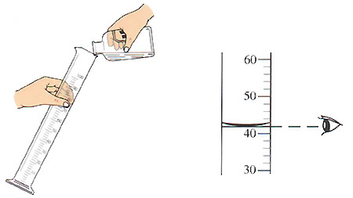
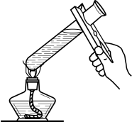
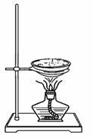
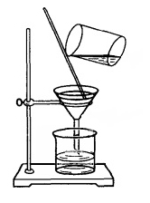

A.过滤 B.读取液体体积 C.加热液体 D.蒸发
5．下列对有关事实的解释中，错误的是
A．花香四溢——分子在不断运动
B．H₂O和H₂O₂的化学性质不同——分子构成不同
C．气体可压缩储于钢瓶中——分子数目变少
D．水蒸发属于物理变化——分子种类没有改变
6．有关甲烷（CH₄）的说法中，正确的是
A．甲烷分子由碳原子和氢原子构成 B．相对分子质量是16g
C．碳元素和氢元素的质量比是1︰4 D．碳元素比氢元素的质量分数小
7．化学与生活密切相关，下列说法中，错误的是
A．通过燃烧实验可以区分羊毛和合成纤维
B．开发使用新能源汽车可以节能减排
C．食品包装中填充氮气可以延长保质期
D．食用水果、蔬菜可以补充大量蛋白质
8．侯氏制碱法的生产过程涉及如下反应：NH₃+CO₂+NaCl+X====NaHCO₃ ↓+NH₄Cl，
2NaHCO₃ ^{Δ} Na₂CO₃+CO₂↑+H₂O。下列说法错误的是
- X的化学式为H₂O
- NaHCO₃受热易分解
- CO₂和Na₂CO₃中碳元素的化合价不同
- NaHCO₃分解产生的CO₂可以回收再利用
9．下列说法中，正确的是
A．含有氧元素的物质一定是氧化物
B．生成盐和水的反应一定是中和反应
C．与盐酸反应生成气体的物质一定是金属
D．含有铵根离子的氮肥与熟石灰混合研磨一定生成氨气
10．下列实验中，能够达到实验目的的是
A．制备Cu(OH)₂固体：用CuO与适量NaOH溶液混合
B．鉴别稀H₂SO₄和稀盐酸：取样，分别滴加Ba(NO₃)₂溶液
C．除去CO中的少量CO₂气体：将气体通过灼热的CuO粉末
D．分离MnO₂和KCl固体混合物：加入足量的水溶解，过滤
非选择题(共40分)
11．回答下列问题。
（1）氧元素的符号为 ；
（2）两个氢离子可用符号表示为 ；
（3）水的化学式为 。
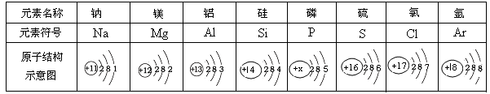
12．根据图中信息回答相应问题。

（1）镁原子的核电荷数是 ；
（2）氯原子在化学反应中容易 （填“得到”或“失去”）电子；
（3）从原子结构角度分析，上述元素位于同一周期的原因是 。
13．回答下列与水有关的问题。
（1）生活中常用 区分硬水和软水；
（2）自来水厂常利用 的吸附性，除去水中的异味；
（3）电解水实验，证明水是由 组成的。
14．结合下图所示实验，回答下列问题：
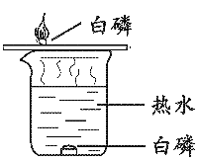
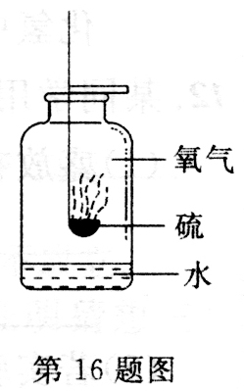
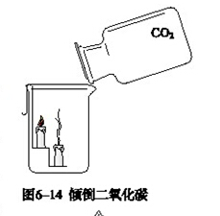
铜片
80℃

实验一 实验二 实验三
（1）在实验一中，水能够吸收有毒的 ；
（2）由实验二可知，CO₂具有的物理性质是 ；
（3）在实验三中，铜片上的白磷燃烧，红磷不燃烧，由此能够得出燃烧的条件之一是 。
15．回答下列与含碳物质有关的问题。
（1）普通干电池采用石墨作为电极材料，是利用其优良的 性；
（2）高炉炼铁的主要反应为3CO+ Fe₂O₃2Fe + 3CO₂ ，该反应利用了CO化学性质中的 性；
（3）碳酸钠、碳酸钙都含有CO₃²⁻，都能与盐酸反应生成盐、水和 。
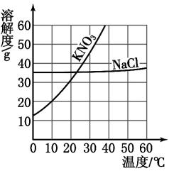
16．结合右图中KNO₃和NaCl的溶解度曲线，回答下列问题。
（1）10℃时，溶解度较大的物质是 ；
（2）20℃时，将20gNaCl加入到100g水中，充分溶解后，得到 （填“饱和”或“不饱和”）溶液；
（3）将50℃的KNO₃饱和溶液降温至10℃，下列分析正确的是 。
A．溶液中溶质质量不变
B．降温后的溶液仍是饱和溶液
C．溶液中溶质的质量分数变大
17．回答下列与金属有关的问题。
（1）黄铜和纯铜相比，硬度较大的是 ；
（2）铁生锈是铁与O₂、 共同作用的结果；
（3）向CuSO₄和Na₂SO₄的混合溶液中加入一定量锌粉，反应停止后过滤，所得滤液中一定含有的溶质是 。
18．实验室用大理石和稀盐酸制取CO₂，并用向上排空气法收集，可供选择的仪器如下。
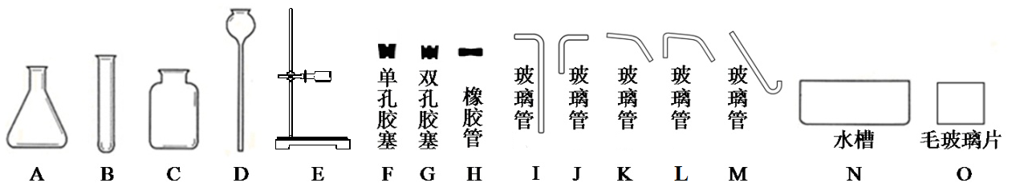
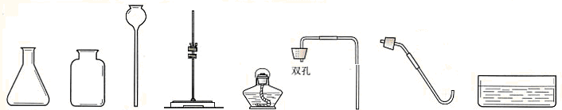
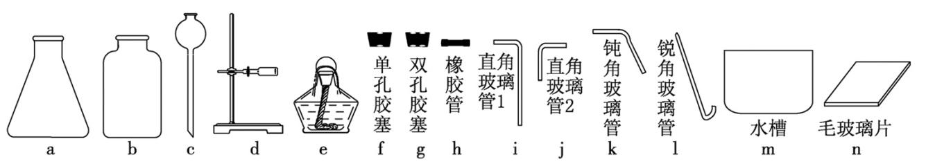

A B C D E F G H I J K L M N O P

（1）仪器E的名称是 ；
（2）组装整套装置时，可选用上图中的A、B、H、I、J、L、P和 ；
（3）利用组装完毕后的装置制取CO₂气体时 ，验满的操作是 ；
（4）若要制取8.8gCO₂，理论上至少需要100g质量分数为 的稀盐酸；
（5）选择气体的制取装置时，需要考虑反应物的状态、 和气体的性质。
19．下图表示物质间的转化关系，（图中“→”表示某种物质转化成另一种物质）。
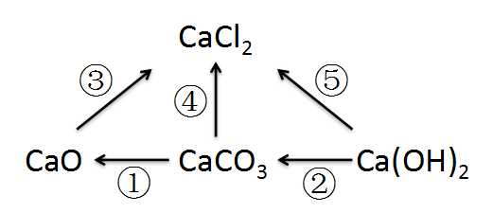

（1）转化①的基本反应类型是 反应；
（2）向澄清石灰水中通入CO₂能够实现转化②，反应的化学方程式为 ；
（2）若转化③、④、⑤都是与同种物质反应生成CaCl₂，则该物质是 。
20．在实验室里配制100g溶质的质量分数为10%的NaCl溶液。
（1）用NaCl固体和蒸馏水配制溶液时，用到的玻璃仪器有烧杯、玻璃棒、胶头滴管和 ；
（2）用浓溶液配制稀溶液时，计算的依据是稀释前后 的质量保持不变；
（2）下列配制方法可以达到上述实验目的的是 。
A．将10gNaCl固体与100g水混合溶解
B．向50g溶质的质量分数为20%的NaCl溶液中加入50g水
21．为验证Ba(OH)₂的化学性质做如图所示的四个实验：
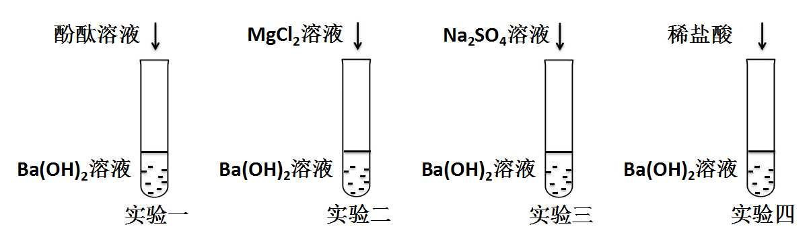
（1）实验一中能够观察到的明显现象是 ；
（2）实验二、三验证了Ba(OH)₂能和某些 （填物质类别）发生化学反应；
（3）实验四中发生反应的化学方程式为 ；
（4）讲上述实验后四支试管中的所有物质倒入同一个烧杯，充分混合后过滤，得到白色固体和溶液A。取一定量溶液A，加入少量Ba(OH)₂溶液，振荡后只得到无色溶液，综上分析，溶液A中除酚酞外，一定还含有的溶质是 。
22．某白色固体甲的主要成分为NaCl，可能含有MgCl₂、KCl、BaCl₂和NaOH中的一种或几种杂质，为检验白色固体甲的成分并除去其中杂质，进行如下实验：

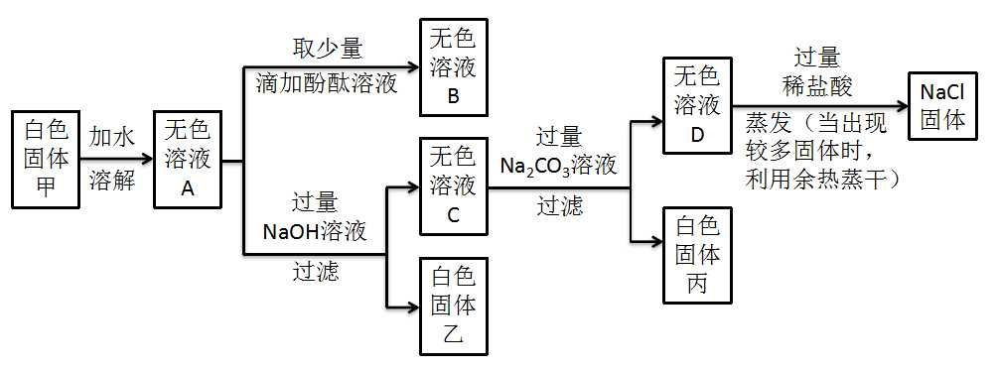

（1）写出生成白色固体丙的化学方程式 ；
（2）向无色溶液D中加入过量稀盐酸的目的是 ；
（3）分析上述实验可知，白色固体甲中一定没有的物质是 ；
（4）若用上述实验中的A、B、C、D四种溶液鉴别稀H₂SO₄和NaOH溶液，分别取样后，按下图所示操作进行实验，就能达到鉴别目的的是实验 。
